Aula 1 – Capítulo 14.

Voltamos atrás com a discussão de como eram feitos os livros, muito antigamente os livros eram feitos pelos Monges copista (Amanuense), os livros eram feitos a mão.

Em 1450 o Johanne Gutenberg inventou a prensa mecânica de tipos móveis, modo que se constituía em pôr as formas com as letras feitas em (Argila,metal,cortiças) onde era colocado em uma chama de ali fazia a pressão.

Tipografia – O termo surgiu lá no sec XV, quando surgiu a imprensa. Surgia a fim de melhorar a visibilidade, a legibilidade das letras

Týpos : tipos / graphía = grápicos (desenhos)

A forma como escrevemos pode nos remeter uma emoção.

Anatomia do tipo:

A letra **x** é uma letra muito importante, onde que por ela se é traçada a altua base de todas as letras minúsculas.



Altura das maiúsculas:

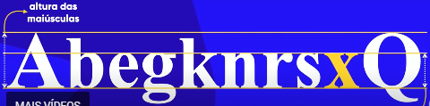

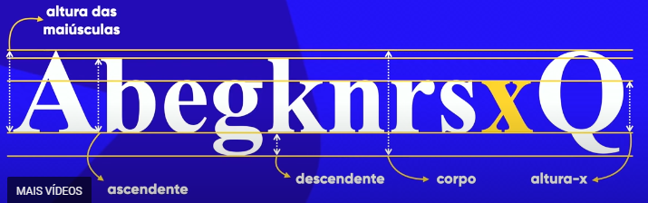

Serifa: Cria uma linha pontilhada para facilitar a leitura das palavras.



Componentes anatômicos de letras:

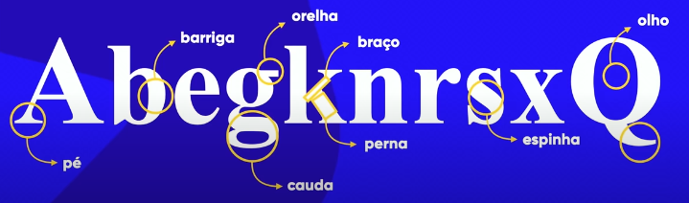

Uma letra pode ser chamada de Glifo:



O conjunto de letras pode se denominar como fonte.

Família tipográfica:

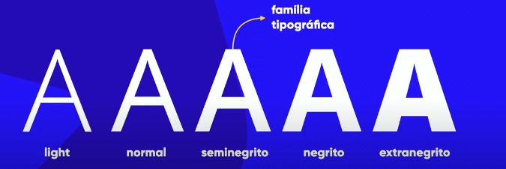

Categoria de fonte:

